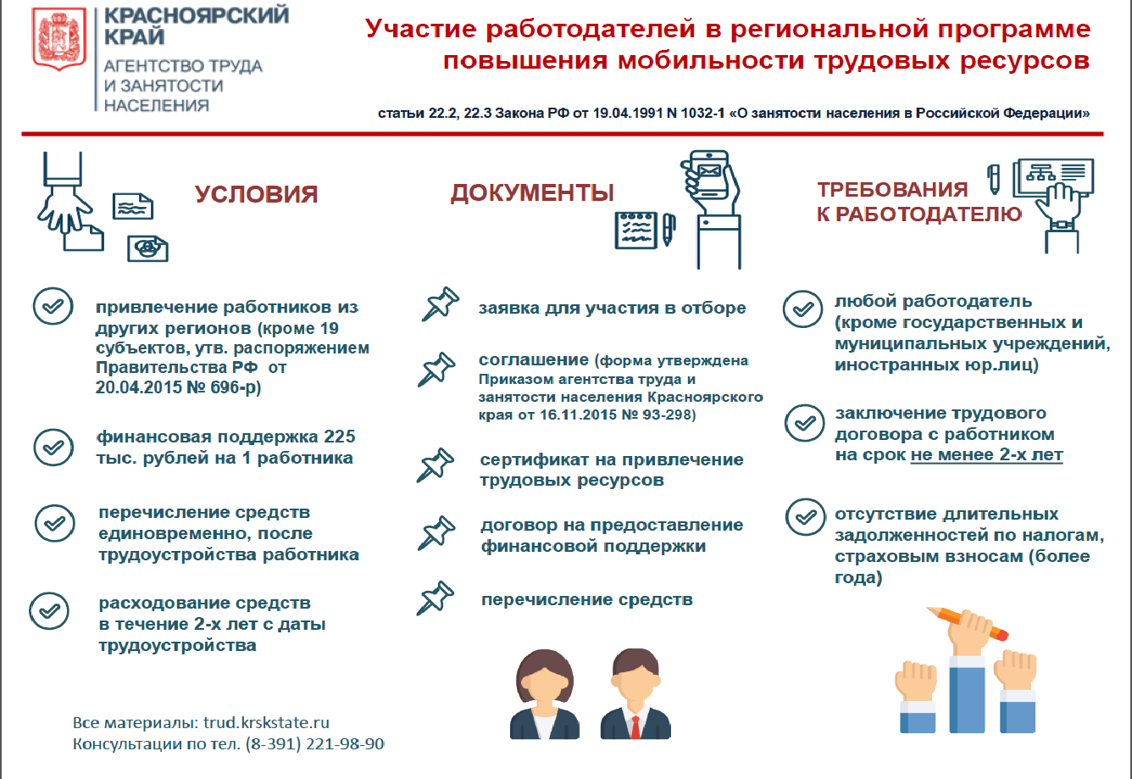

Уважаемый Руководитель!

КГКУ "ЦЗН г. Дивногорска" информирует Вас о том, что в рамках региональной программы повышения мобильности трудовых ресурсов (постановление Правительства Красноярского края от 27.07.2015
№ 391-п) предусмотрена финансовая поддержка работодателей при привлечении на постоянную работу квалифицированных работников
из других регионов Российской Федерации (кроме Республики Бурятия, Республики Коми, Республики Саха (Якутия), Забайкальского края, Камчатского края, Красноярского края, Приморского края, Хабаровского края, Амурской области, Архангельской области, Вологодской области, Калужской области, Курганской области, Магаданской области, Сахалинской области, Тамбовской области, Ульяновской области, Еврейской автономной области, Чукотского автономного округа (перечень утвержден распоряжением Правительства РФ от 20.04.2015 № 696-р).

Размер финансовой поддержки составляет 225 тысяч на одного работника. Средства могут расходоваться в течение двух лет на меры поддержки работников, привлекаемых из других субъектов Российской Федерации:
- компенсация затрат на проезд работника и членов его семьи к месту работы;
- предоставление работнику и членам его семьи жилья;
- бытовое обустройство работника;
- единовременная выплата работнику;
- оплата обучения работника (профессиональная подготовка, переподготовка, повышение квалификации);
- оплата расходов, связанных с направлением работника на обучение
- оплата пребывания в дошкольной образовательной организации
и обучения детей работника;
- оплата расходов на прохождение работником независимой оценки квалификации на соответствие положениям профессионального стандарта;
- предоставление работнику дополнительного социального пакета (подробнее – постановление Правительства Красноярского края
от 02.04.2019 № 155-п).

Условия участия:
В региональной программе может принять участие любой работодатель:
- испытывающий потребность в квалифицированных специалистах, привлекаемых из других субъектов Российской Федерации;
- имеющий статус юридического лица (индивидуального предпринимателя) в соответствии с законодательством Российской Федерации, за исключением государственных (муниципальных) предприятий, иностранных юридических лиц.
Порядок и критерии отбора работодателей, подлежащих включению
в региональную программу утверждены постановлением Правительства Красноярского края от 16.11.2018 № 678-п.

Требования к участникам:
- заключение с работником, привлеченным в рамках региональной программы, трудового договора на неопределенный срок или срочного трудового договора продолжительностью не менее двух лет;
- отсутствие длительных (более года) задолженностей по налогам, страховым взносам.

Консультации по вопросам участия в региональной программе повышения мобильности трудовых ресурсов можно получить:
- в центре занятости населения по месту нахождения рабочих мест;
- в отделе по информационному сопровождению инвестиционных проектов агентства труда и занятости населения Красноярского края – телефоны 8(391)221-98-90, электронная почта invest@azn24.ru, invest_24@mail.ru.

